**ROZPORZĄDZENIE NR 41**

**WOJEWODY MAZOWIECKIEGO**

z dnia 12 listopada 2021 r.

**zmieniające rozporządzenie w sprawie zwalczania wysoce zjadliwej grypy ptaków (HPAI) na terenie powiatu siedleckiego, sokołowskiego oraz węgrowskiego**

Na podstawie art. 46 ust. 3 pkt 10 ustawy z dnia 11 marca 2004 r. o ochronie zdrowia zwierząt oraz zwalczaniu chorób zakaźnych zwierząt (Dz. U. z 2020 r. poz. 1421) oraz art. 4 pkt 55, art. 9 ust. 1 lit. a (ii) oraz art. 53 - 71 rozporządzenia Parlamentu Europejskiego i Rady (EU) 2016/429 z dnia 9 marca 2016 r. w sprawie przenośnych chorób zwierząt oraz zmieniające i uchylające niektóre akty w dziedzinie zdrowia zwierząt („Prawo o zdrowiu zwierząt") (Dz. Urz. L. 84 UE. z 31.3.2016 r., str. 1, z późn. zm.), a także art. 2, 21, 22 ust. 4 i art. 24, 25, 27, 28, 29-31, 33-35, 37-38, 40, 42 - 44 oraz art. 46 i 47, 49 - 51 rozporządzenia delegowanego Komisji (UE) 2020/687 z dnia 17 grudnia 2019 r. uzupełniającego rozporządzenie Parlamentu Europejskiego i Rady (UE) 2016/429 w odniesieniu do przepisów dotyczących zapobiegania niektórym chorobom umieszczonym w wykazie oraz ich zwalczania (Dz. Urz. L 174 z 3.6.  
2020 r., str. 64, z późn. zm.), zwanego dalej również „rozporządzeniem 2020/687” zarządza się, co następuje:

**§ 1.** W rozporządzeniu nr 39 Wojewody Mazowieckiego z dnia 5 listopada 2021 r. w sprawie zwalczania wysoce zjadliwej grypy ptaków (HPAI) na terenie siedleckiego, sokołowskiego oraz węgrowskiego (Dz. Urz. Woj. Maz. poz. 9520 i 9725) wprowadza się następujące zmiany:

1. § 2 otrzymuje brzmienie:

„§ 2. Za obszar zapowietrzony wysoce zjadliwą grypą ptaków (HPAI), zwany dalej „obszarem zapowietrzonym”, uznaje się teren obejmujący:

1. w powiecie siedleckim:
2. w gminie Mordy miejscowości: Czepielin, Czepielin-Kolonia,
3. w gminie Paprotnia miejscowości: Strusy, Rzeszotków, Uziębły,
4. w gminie Suchożebry miejscowości: Krześlin, Krześlinek, Kownaciska, Brzozów, Nakory, Krynica,
5. w gminie Siedlce miejscowości: Błogoszcz, Golice, Golice-Kolonia, Jagodnia, Pruszynek, Wólka Leśna;
6. w powiecie sokołowskim:
7. w gminie Bielany miejscowości: Bielany-Wąsy, Bielany-Żyłaki, Błonie Duże, Błonie Małe, Brodacze, Patrykozy-Kolonia, Wojewódki Dolne, Wojewódki Górne,
8. w gminie Sokołów Podlaski miejscowości: Bachorza, Bartosz, Dziegietnia, Dziegietnia-Kolonia, Karlusin, Krasnodęby-Kasmy, Krasnodęby-Sypytki, Żanecin,
9. miasto Sokołów Podlaski.”;
10. § 3 otrzymuje brzmienie:

„§ 3. Za obszar zagrożony wysoce zjadliwą grypą ptaków (HPAI), zwany dalej „obszarem zagrożonym”, uznaje się teren obejmujący:

1. w powiecie siedleckim:
2. w gminie Mordy miejscowości: Ogrodniki, Doliwo, Czołomyje, Olędy, Krzymosze, Stok Ruski, Kolonia Mordy, Pieńki, Wyczółki, Leśniczówka,
3. miasto Mordy,
4. w gminie Paprotnia miejscowości: Kobylany-Kozy, Czarnoty, Nasiłów, Skwierczyn Lacki, Kaliski, Paprotnia, Łozy, Łęczycki, Pliszki, Grabowiec, Podawce, Pluty, Koryciany, Krynki, Hołubla, Stasin,
5. w gminie Przesmyki miejscowości: Tarków, Kukawki,
6. w gminie Siedlce miejscowości: Białki, Grabianów, Joachimów, Pruszyn, Pruszyn-Pieńki, Biel, Osiny, Pustki, Grubale, Stok Lacki, Stok Lacki-Folwark, Żabokliki, Żabokliki-Kolonia, Topórek, Opole-Świerczyna, Purzec, Strzała, Chodów, Ujrzanów, Żytnia,
7. miasto Siedlce,
8. w gminie Suchożebry miejscowości: Borki Siedleckie, Kopcie, Wola Suchożebrska, Przygody, Suchożebry, Stany Duże, Stany Małe, Podnieśno, Sosna-Kozółki, Sosna-Kicki, Sosna-Trojanki, Sosna-Korabie,
9. w gminie Mokobody miejscowości: Jeruzale, Osiny Dolne, Osiny Górne, Kisielany-Kuce, Świniary,
10. w gminie Zbuczyn miejscowości: Cielemęc, Czuryły, Lipiny, Olędy, Tarcze;
11. w powiecie sokołowskim:
12. w gminie Bielany miejscowości: Bielany-Jarosławy, Dmochy-Rętki, Dmochy-Rogale, Korabie, Kowiesy, Kożuchów, Kożuchówek, Kudelczyn, Paczuski Duże, Patrykozy, Rozbity Kamień, Ruciany, Ruda-Kolonia, Sikory, Trebień, Urbanki, Wańtuchy, Wiechetki Duże, Wiechetki Małe, Wyszomierz,
13. w gminie Jabłonna Lacka miejscowość Wierzbice-Strupki,
14. w gminie Sabnie miejscowości: Jadwisin, Kupientyn, Kupientyn-Kolonia, Nieciecz-Dwór, Nieciecz Włościańska,
15. w gminie Sokołów Podlaski miejscowości: Brzozów, Brzozów-Kolonia, Budy Kupientyńskie, Chmielew, Czerwonka, Dolne Pole, Grochów Szlachecki, Grochów Włościański, Justynów, Kosierady Wielkie, Krasnodęby-Rafały, Krasów, Łubianki, Nowa Wieś, Podkupientyn, Podrogów, Przeździatka-Kolonia, Przywózki, Walerów, Węże, Wyrąb, Ząbków, Ząbków-Kolonia,
16. w gminie Repki miejscowości: Bałki, Borychów, Jasień, Józin, Kamianka, Kobylany Górne, Kobylany-Skorupki, Mołomotki-Dwór, Smuniew, Ostrówek, Remiszew Duży, Remiszew Mały, Repki, Rogów, Sawice-Wieś, Skorupki, Skwierczyn-Dwór, Skwierczyn-Wieś, Smuniew, Szkopy, Włodki, Wyrozręby-Konaty, Wyrozręby-Podawce, Zawady, Żółkwy.”;
17. w § 11 ust. 1 otrzymuje brzmienie:

„1. Na obszarze zapowietrzonym wyznaczonym zgodnie z załącznikiem do rozporządzenia w odległości 1 km od ogniska choroby zlokalizowanego w miejscowości:

1. Strusy 54, gmina Paprotnia, powiat siedlecki o współrzędnych 52.243901 N, 22.385878 E,
2. Strusy 47, gmina Paprotnia, powiat siedlecki o współrzędnych 52.251342 N, 22.378489 E,
3. Nakory 109, gmina Suchożebry, powiat siedlecki o współrzędnych 52.278741 N, 22.340872 E,
4. Nakory 110, gmina Suchożebry, powiat siedlecki o współrzędnych 52.280523 N, 22.339819 E,
5. Golice-Kolonia 6, gm. Siedlce, pow. siedlecki o współrzędnych 52.212014 N, 22.354603 E

- nakazuje się ubój lub uśmiercanie prewencyjne w obrębie zakładu, drobiu utrzymywanego   
w zakładach komercyjnych.”;

1. załącznik do rozporządzenia otrzymuje brzmienie określone w załączniku do niniejszego rozporządzenia.

**§ 2.** Wykonanie rozporządzenia powierza się Powiatowemu Lekarzowi Weterynarii w Siedlcach, Sokołowie Podlaskim i Węgrowie, Staroście Siedleckiemu, Państwowemu Powiatowemu Inspektorowi Sanitarnemu w Siedlcach, Komendantowi Miejskiemu Policji w Siedlcach, Komendantowi Miejskiemu Państwowej Straży Pożarnej w Siedlcach, Wójtom gmin Domanice, Korczew, Kotuń, Mokobody, Paprotnia, Przesmyki, Siedlce, Skórzec, Suchożebry, Wiśniew, Wodynie, Zbuczyn, Burmistrzowi Miasta i Gminy Mordy, Burmistrzowi Miasta Siedlce, Staroście Sokołowskiemu, Państwowemu Powiatowemu Inspektorowi Sanitarnemu w Sokołowie Podlaskim, Komendantowi Powiatowemu Policji w Sokołowie Podlaskim, Komendantowi Powiatowemu Państwowej Straży Pożarnej w Sokołowie Podlaskim, Burmistrzowi Miasta Sokołów Podlaski, Wójtom Gmin: Bielany, Jabłonna Lacka, Repki, Sabnie, Sokołów Podlaski, Staroście Węgrowskiemu, Państwowemu Powiatowemu Inspektorowi Sanitarnemu w Węgrowie, Komendantowi Miejskiemu Policji w Węgrowie, Komendantowi Miejskiemu Państwowej Straży Pożarnej w Węgrowie, Burmistrzowi Miasta Węgrów, Wójtom gmin Liw i Miedzna, Mazowieckiemu Wojewódzkiemu Inspektorowi Transportu Drogowego, właściwym terytorialnie zarządcom dróg, właściwym terytorialnie nadleśnictwom.

**§  3.** 1.  Rozporządzenie wchodzi w życie z dniem podania do wiadomości publicznej w sposób zwyczajowo przyjęty na terenie miejscowości wchodzących w skład obszarów,   
o których mowa w § 2 - 4.

2.  Rozporządzenie podlega ogłoszeniu w Dzienniku Urzędowym Województwa Mazowieckiego.

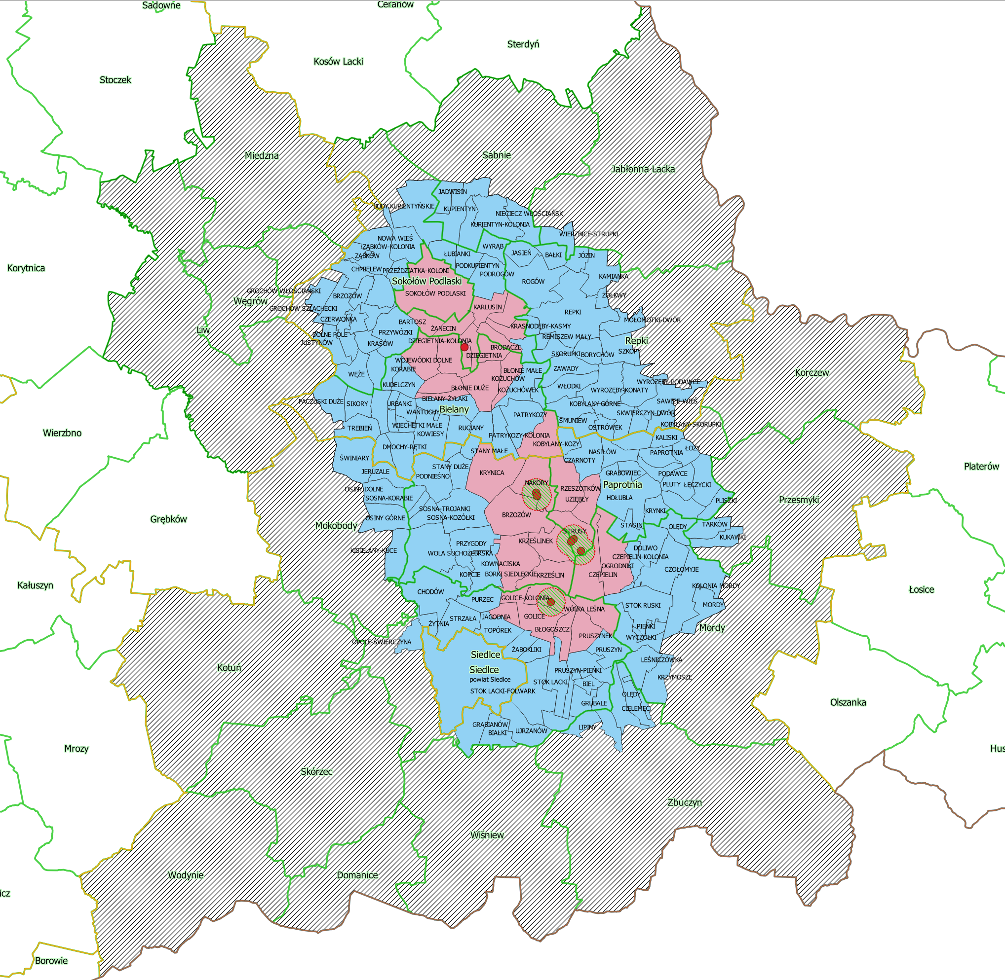

Legenda:

 Obszar zapowietrzony

 Obszar zapowietrzony ze strefą uboju lub zabicia drobiu w zakładach komercyjnych i zakazem utrzymywania ptaków w zakładach niekomercyjnych

 Obszar zagrożony

 Obszar buforowy

Załącznik do rozporządzenia nr 41 Wojewody Mazowieckiego z dnia 12 listopada 2021 r. w sprawie zwalczania wysoce zjadliwej grypy ptaków (HPAI) na terenie powiatu siedleckiego, sokołowskiego oraz węgrowskiego

Legenda:

 Ognisko choroby HPAI

 Obszar zapowietrzony

 Obszar zapowietrzony z 1km strefą uboju lub zabicia drobiu w zakładach komercyjnych

 Obszar zagrożony

 Obszar buforowy